Лекция №2. Этапы и методы подготовки данных: очистка, нормализация и трансформация данных
Введение
Подготовка данных — это ключевой этап процесса анализа данных, от которого зависит качество построения моделей и обоснованность выводов. Данные в реальных проектах часто содержат ошибки, пропуски и несоответствия, что делает их обработку необходимым этапом. В данной лекции рассмотрим основные этапы подготовки данных: очистку, нормализацию и трансформацию, а также приведем примеры, графики и таблицы для лучшего понимания материала. Для визуализации данных будем использовать библиотеки Matplotlib и Seaborn.
1. Очистка данных
Очистка данных (“cleaning”) направлена на исправление или удаление ошибок и недостоверной информации. Этот этап включает:
- Обнаружение и обработка пропусков данных:
  - Удаление строк/столбцов с пропусками, если их количество велико и данные не несут значимой информации.
  - Замена пропусков средним, медианой, модой или предсказанными значениями с использованием моделей машинного обучения.
- Обработка выбросов:
  - Методы: Z-оценка, межквартильный размах (IQR).
  - Выбросы могут быть удалены, скорректированы или обработаны специальными техниками, такими как усечение (capping).
- Исправление ошибок:
  - Устранение опечаток, таких как неверно введенные значения.
  - Приведение данных к единому формату, например, стандартный формат даты (YYYY-MM-DD).
  - Обнаружение и удаление дубликатов данных.
Пример: Обработка пропусков в наборе данных о продажах.
ID | Продукт | Цена | Продажи
1 | Телефон | 200 | 300
2 | Планшет | 300 | NaN
3 | Ноутбук | NaN | 150
4 | Планшет | 300 | 100
После замены пропусков средним значением:
ID | Продукт | Цена | Продажи
1 | Телефон | 200 | 300
2 | Планшет | 300 | 183.3
3 | Ноутбук | 250 | 150
4 | Планшет | 300 | 100
График: Используйте Matplotlib для создания столбчатой диаграммы, показывающей заполненные значения. Дополнительно добавьте разметку, отображающую исходные пропуски. Seaborn может быть использован для отображения распределения данных.
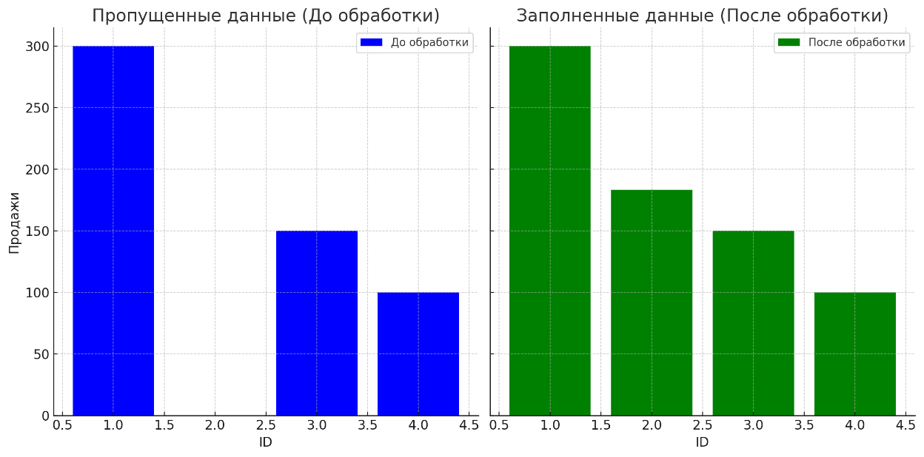

2. Нормализация данных
Нормализация — это процесс приведения данных к единой шкале, чтобы исключить влияние масштаба переменных. Основные методы:
- Min-Max Scaling: Приведение значений в диапазон [0, 1]. =$x^{'}=\frac{x-min(x)}{max(x)-min(x)}$
- Z-оценка: Центрирование и масштабирование данных с использованием среднего значения и стандартного отклонения$. x'=\frac{x-μ}{σ}$
- Робастная нормализация: Приведение данных с использованием медианы и межквартильного размаха: $x'=\frac{x-median(x)}{IQR}$
Пример: Нормализация цен в наборе данных.
Продукт | Цена до нормализации | Цена (Min-Max) | Цена (Z-оценка) | Цена (Робастная)
Телефон | 200 | 0.0 | -1.41 | -1.0
Планшет | 300 | 1.0 | 0.0 | 1.0
Ноутбук | 250 | 0.5 | -0.71 | 0.0
График: Используйте Seaborn для построения линейного графика, отображающего значения до и после нормализации для всех методов. Добавьте цветовые обозначения для каждого метода.
3. Трансформация данных
Трансформация данных (“transformation”) направлена на улучшение структуры данных и их подготовку для анализа. Основные методы:
- Логарифмическое преобразование: Используется для сглаживания распределений с сильной асимметрией. Применяется к данным с положительными значениями. $x'=log(x+1)$
- Коробка-Кокс (Box-Cox): Трансформация для приведения данных к нормальному распределению. Параметр λ определяет тип преобразования.
- Кодирование категориальных переменных:
  - One-Hot Encoding — создает бинарные признаки для каждой категории.
  - Label Encoding — преобразует категории в числовые значения.
- Скалирование по рангу: Преобразование значений на основе их рангов в наборе данных.
Пример: One-Hot Encoding для переменной "Продукт".
ID | Продукт | Телефон | Планшет | Ноутбук
1 | Телефон | 1 | 0 | 0
2 | Планшет | 0 | 1 | 0
3 | Ноутбук | 0 | 0 | 1
График: Используйте Seaborn для создания гистограммы распределения данных до и после логарифмической трансформации. Для категориальных данных — диаграмма с количеством объектов в каждой категории до и после кодирования.
Заключение
Подготовка данных — это сложный, но важный процесс, обеспечивающий корректность анализа и построения моделей. Очистка, нормализация и трансформация помогают устранить ошибки, сделать данные совместимыми и повысить качество моделей. Использование правильных методов и инструментов на каждом этапе является ключевым для достижения успеха в анализе данных. Применяйте комбинацию методов в зависимости от структуры и требований вашего набора данных. Визуализация с помощью Matplotlib и Seaborn позволяет эффективно контролировать качество подготовки данных и демонстрировать результаты.

